Thứ Ba ngày 3 tháng 12 năm 2024
Buổi chiều
TOÁN
TIẾT 61, BÀI 40: GIẢI BÀI TOÁN CÓ ĐẾN HAI BƯỚC TÍNH – TIẾT 2
-TRANG 84
I. YÊU CẦU CẦN ĐẠT
- Làm quen với bài toán giải bằng hai bước tính.
- Vận dụng để giải quyết một số bài toán và tình huống gắn với thực tế.
- Tự học, tự nghiên cứu bài. Cùng bạn bè trao đổi, chia sẻ để hoàn thành nhiệm vụ học tập.
- Góp phần bồi dưỡng tính chăm chỉ, hợp tác và trách nhiệm.
II. ĐỒ DÙNG DẠY HỌC
- Kế hoạch bài dạy
- SGK và các thiết bị, học liệu phụ vụ cho tiết dạy.

III. CÁC HOẠT ĐỘNG DẠY HỌC CHỦ YẾU
TG | Hoạt động của giáo viên | Hoạt động của học sinh
4P | 1. Hoạt động mở đầu
 | - GV tổ chức trò chơi để khởi động bài học.  + Câu 1: An có 15 bông hoa, Hà có ít hơn An 5 bông hoa. Hỏi cả hai bạn có bao nhiêu bông hoa?  A. 10 bông hoa B. 25 bông hoa C. 35 bông hoa  + Câu 2: Lan có 10 cái bút chì, Nam có nhiều hơn Lan 2 cái bút chì. Hỏi cả hai bạn có bao nhiêu cái bút chì?  A. 12 cái B. 18 cái C. 22 cái  - GV nhận xét, tuyên dương.  - GV dẫn dắt vào bài mới | - HS tham gia trò chơi  + HS trả lời  - HS lắng nghe.
28P | 2. Luyện tập:
 | Bài 4. (Làm việc nhóm)  a) 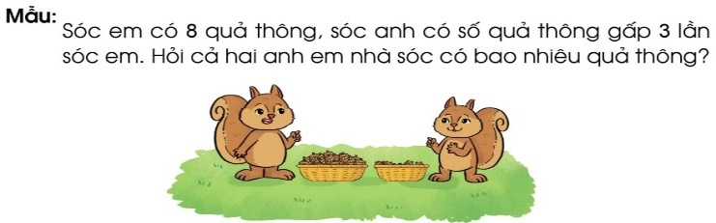  - GV yêu cầu HS đọc đề bài.  - Bài toán cho biết gì? Bài toán hỏi gì?  - GV cùng HS tóm tắt:  8 quả  + Sóc em:  ?trang  + Sóc anh:  - GV khai thác:  + Sóc em có mấy quả thông?  + Số quả thông của Sóc anh thế nào so với số quả thông của Sóc em?  + Muốn biết cả hai anh em nhà sóc có bao nhiêu quả thông ta phải biết được điều gì?  - GV chia lớp thành các nhóm 4, thảo luận và làm bài trên phiếu bài tập nhóm.  - Gọi các nhóm trình bày, HS nhận xét lẫn nhau.  - GV nhận xét tuyên dương các nhóm.  - GV kết luận  Giải:  Số quả thông của sóc anh là:  8 x 3 = 24 (quả)  Số quả thông của hai anh em là:  8 + 24 = 32 (quả)  Đáp số: 32 quả thông  - Gv lưu ý: Đây là bài toán có 2 bước tính và có liên quan đến hai phép tính cộng và nhân.  - Tương tự, GV cho HS làm bài a và b vào vở bài tập  a) Xe ô tô nhỏ chở được 7 người, xe ô tô to chở được số người gấp 5 lần xe ô tô nhỏ. Hỏi cả hai xe ô tô đó chở được bao nhiêu người?  b) Nhà Thịnh nuôi 9 con vịt, nuôi số gà gấp 6 lần số vịt. Hỏi nhà Thịnh nuôi tất cả bao nhiêu con vịt và gà?  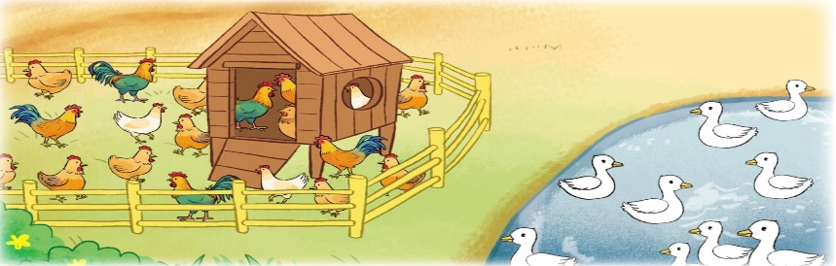  - GV thu bài và chấm một số bài xác xuất.  - GV nhận xét từng bài, tuyên dương.  - Gv lưu ý: Đây là bài toán có 2 bước tính và có liên quan đến hai phép tính cộng và nhân.  Bài 5: (Làm việc cá nhân) Hai lớp 3A và 3B cùng tham gia trò chơi kéo co, lớp 3A có 25 bạn, lớp 3B có 23 bạn. Số bạn tham gia được chia đều thành 4 đội. Hỏi mỗi đội có bao nhiêu bạn?  - GV gọi HS đọc đề bài  - Bài toán cho biết gì? Bài toán hỏi gì?  - GV cùng HS tóm tắt:  Lớp 3A: 25 bạn  Lớp 3B: 23 bạn  Số bạn tham gia chia đều thành 4 đội  Mội đội: ... bạn?  - GV yêu cầu HS làm bài vào vở bài tập  - GV chiếu bài 1-2 HS, gọi HS đọc bài làm của mình.  - GV mời HS khác nhận xét bài của bạn.  - GV nhận xét, tuyên dương.  - GV lưu ý: Đây là bài toán có 2 bước tính và có liên quan đến hai phép tính cộng và chia. | + 1 HS Đọc đề bài.  + HS trả lời  + HS cùng tóm tắt bài toán với GV.  - HS lắng nghe, trả lời  - HS làm việc nhóm 4. Thảo luận và hoàn thành bài tập vào phiếu bài tập nhóm.  - Các nhóm nhận xét lẫn nhau.  + HS làm bài tập vào vở.  a) Bài giải  Số người mà xe ô tô to chở được là:  7 x 5 = 35 (người)  Cả hai xe chở được số người là:  35 + 7 = 42 (người)  Đáp số: 42 người  b) Bài giải  Số gà nhà Thịnh nuôi được là:  9 x 6 = 54 (con)  Nhà Thịnh nuôi tất cả số con gà và con vịt là:  54 + 9 = 63 (con)  Đáp số: 63 con  - HS nộp vở bài tập.  - HS lắng nghe.  - HS đọc đề bài  - HS trả lời  - HS cùng GV tóm tắt bài toán  Bài giải  Số bạn tham gia chơi của hai lớp là:  25 + 23 = 48 (bạn)  Số bạn tham gia chơi của mỗi đội là:  48 : 4 = 12 (bạn)  Đáp số: 12 bạn  - HS làm bài vào vở  - HS quan sát  - HS nhận xét bài bạn  - HS lắng nghe  (HSKT-THÀNH:  1. Viết số: 1 đến 20  2. Tính:  20-1= 19-2=  12+2= 16+2=  15+4= 14+5=  2+3= 5+2=  3+5= 6+2=  4-1= 4-1=)
2P | 3. Hoạt động vận dụng
 | Một đoàn tàu chạy tuyến Hà Nội - Lào Cai, đến ga Yên Bái có 58 hành khách xuống tàu và 27 hành khách lên tàu. Tàu tiếp tục chạy về ga Lào Cai, lúc này có tất cả 91 hành khách trên tàu. Hỏi trước khi tàu dừng tại ga Yên Bái, trên tàu có bao nhiêu hành khách?  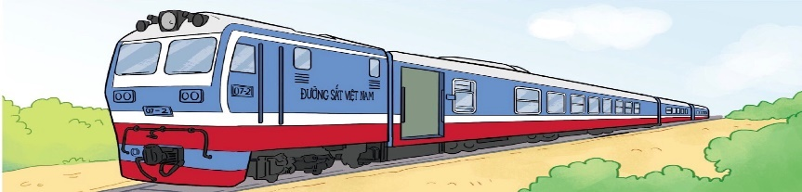  - GV cho HS nêu yêu cầu bài 6  - Bài toán cho biết gì và hỏi gì?  - GV yêu cầu HS làm bài vào vở bài tập.  - GV chiếu bài 1-2 HS, gọi HS đọc bài làm của mình.  - HS khác nhận xét bài bạn  - GV nhận xét, chốt  - GV nhận xét, tuyên dương.  - GV nhận xét tiết học và dặn dò | - HS nêu yêu cầu bài 6.  - HS trả lời  - HS làm bài vào vở  Bài giải  Khi về đến Lào Cai, số khách cũ còn ngồi trên tàu là:  91 – 27 = 64 (hành khách)  Trước khi tàu dừng tại ga Yên Bái, số hành khách có trên tàu là:  - 58 = 122 (hành khách)  Đáp số: 122 hành khách  - HS nhận xét  - HS lắng nghe
IV. ĐIỀU CHỈNH SAU BÀI DẠY:
.........................................................................................................................
.........................................................................................................................
.........................................................................................................................

